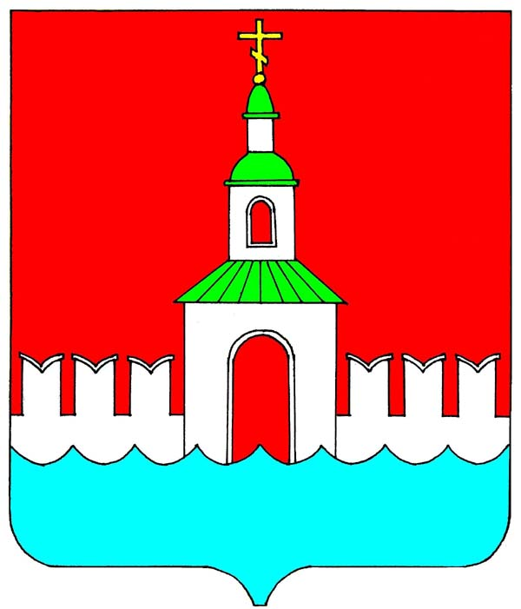

АДМИНИСТРАЦИЯ

ЮРЬЕВЕЦКОГО МУНИЦИПАЛЬНОГО РАЙОНА ИВАНОВСКОЙ ОБЛАСТИ

РАСПОРЯЖЕНИЕ

от 20 апреля 2023 года № 200

г. Юрьевец

О создании рабочей группы по вопросам повышения платежной дисциплины и снижения задолженности ресурсоснабжающих организаций, осуществляющих свою деятельность на территории Юрьевецкого муниципального района Ивановской области перед поставщиками топливно-энергетических ресурсов

В соответствии со статьей 15 Федерального закона от 06.10.2003 № 131-ФЗ «Об общих принципах организации местного самоуправления в Российской Федерации», в целях обеспечения устойчивости работы предприятий и организаций жилищно-коммунального комплекса на территории Юрьевецкого муниципального района Ивановской области, повышения платежной дисциплины и снижения задолженности ресурсоснабжающих организаций перед поставщиками топливно- энергетических ресурсов:
1. Создать рабочую группу по вопросам повышения платежной дисциплины и снижения задолженности ресурсоснабжающих организаций, осуществляющих свою деятельность на территории Юрьевецкого муниципального района Ивановской области, перед поставщиками топливно-энергетических ресурсов (далее - Рабочая группа).
2. Утвердить Положение о Рабочей группе и состав Рабочей группы согласно приложениям 1 и 2.
3. Разместить настоящее распоряжение на официальном сайте администрации Юрьевецкого муниципального района и обнародовать в соответствии со статьей 8 частью 10 Устава Юрьевецкого муниципального района
4. Контроль за исполнением распоряжения возложить на заместителя главы администрации Юрьевецкого муниципального района Разгона С.Н.

И.о. главы администрации
Юрьевецкого муниципального района С. С. Кирпичев

УТВЕРЖДЕНО
распоряжением администрации
Юрьевецкого муниципального района
от «20» апреля 2023г №200
(приложение 1)

ПОЛОЖЕНИЕ
о рабочей группе по вопросам повышения платежной дисциплины и снижения задолженности ресурсоснабжающих организаций, осуществляющих свою деятельность на территории Юрьевецкого муниципального района Ивановской области перед поставщиками топливно-энергетических ресурсов

1. Общие положения
1.1. Рабочая группа по вопросам повышения платежной дисциплины
и снижения задолженности ресурсоснабжающих организаций перед поставщиками топливно-энергетических ресурсов (далее - рабочая группа) является постоянным совещательным органом, обеспечивающим взаимодействие органов местного самоуправления Юрьевецкого муниципального района Ивановской области, ресурсоснабжающих и иных организаций, осуществляющих свою деятельность на территории Юрьевецкого муниципального района Ивановской области, при рассмотрении вопросов осуществления расчетов, повышения платежной дисциплины и снижения задолженности ресурсоснабжающих организаций перед поставщиками топливно-энергетических ресурсов.
1.2. Рабочая группа в своей деятельности руководствуется Конституцией Российской Федерации, федеральными законами, областными законами, иными нормативными правовыми актами, а также настоящим Положением.

2. Задачи рабочей группы
Задачами рабочей группы являются:
организация взаимодействия органов местного самоуправления Юрьевецкого муниципального района Ивановской области, предприятий, организаций и учреждений, находящихся на территории района, независимо от организационно-правовой формы и ведомственной принадлежности, по вопросам повышения платежной дисциплины и снижения задолженности ресурсоснабжающих организаций перед поставщиками топливно-энергетических ресурсов;
изучение и анализ процессов осуществления расчетов ресурсоснабжающих организаций за поставленные топливно-энергетические ресурсы;
выработка рекомендаций органам местного самоуправления Юрьевецкого муниципального района Ивановской области, ресурсоснабжающим организациям по вопросам повышения платежной дисциплины и снижения задолженности ресурсоснабжающих организаций перед поставщиками топливно-энергетических ресурсов;

3. Права рабочей группы
Рабочая группа имеет право:
запрашивать в установленном порядке от органов местного самоуправления Юрьевецкого муниципального района Ивановской области, предприятий, организаций и учреждений, находящихся на территории района, независимо от организационно-правовой формы и ведомственной принадлежности информацию по вопросам, относящимся к компетенции рабочей группы;
заслушивать на заседаниях рабочей группы представителей органов местного самоуправления, предприятий, организаций и учреждений, находящихся на территории Юрьевецкого муниципального района Ивановской области, независимо от организационно-правовой формы и ведомственной принадлежности по вопросам, относящимся к компетенции рабочей группы, и принимать соответствующие решения;
привлекать для участия в работе рабочей группы представителей органов исполнительной власти Ивановской области, администраций муниципальных образований Юрьевецкого муниципального района Ивановской области, а также предприятий, организаций и учреждений, находящихся на территории района, независимо от организационно правовой формы и ведомственной принадлежности.

4. Организация деятельности рабочей группы
4.1. Рабочая группа формируется в составе руководителя рабочей группы, заместителя руководителя рабочей группы, членов рабочей группы и секретаря рабочей группы.
4.2. Руководитель рабочей группы:
осуществляет общее руководство деятельностью рабочей группы;
назначает дату проведения заседания рабочей группы;
утверждает перечень приглашенных на заседание рабочей группы;
утверждает повестку дня заседания рабочей группы;
председательствует на заседании рабочей группы;
подписывает протокол заседания рабочей группы;
4.3. В отсутствие руководителя рабочей группы его обязанности исполняет заместитель руководителя рабочей группы.
4.4. Члены рабочей группы:
вносят предложения по вопросам, относящимся к компетенции рабочей группы;
имеют право голоса при проведении голосования и принятии решений на заседании рабочей группы.
4.5. Секретарь рабочей группы:
участвует в подготовке вопросов, вносимых на заседание рабочей группы;
информирует членов рабочей группы и приглашенных на заседание рабочей группы о дате, времени и месте проведения заседания рабочей группы не менее чем за два дня до заседания;
ведет протокол заседания рабочей группы;
доводит до сведения исполнителей протокольные решения рабочей группы.
4.6. Заседания рабочей группы проводятся по мере необходимости,
но не реже одного раза в квартал.
4.7. Члены рабочей группы-информируются о повестке дня заседания рабочей группы не позднее чем за два дня до заседания.
4.8. Заседание рабочей группы правомочно, если на нем присутствует более половины состава рабочей группы.
4.9. Решения рабочей группы принимаются простым большинством голосов присутствующих на заседании членов рабочей группы. При равенстве голосов решающим является голос председательствующего на заседании рабочей группы.
4.10. Решения рабочей группы носят рекомендательный характер
и оформляются протоколом.
В случае несогласия с принятым решением члены рабочей группы имеют право изложить в письменном виде особое мнение по рассмотренному вопросу, которое подлежит обязательному приобщению к протоколу заседания рабочей группы.

УТВЕРЖДЕН
распоряжением администрации
Юрьевецкого муниципального района
от «20» апреля 2023г №200
(приложение 2)

СОСТАВ
рабочей группы по вопросам повышения платежной дисциплины и снижения задолженности ресурсоснабжающих организаций, осуществляющих свою деятельность на территории Юрьевецкого муниципального района Ивановской области, перед поставщиками топливно-энергетических ресурсов

Председатель комиссии:
Разгон С.Н. | - заместитель главы администрации Юрьевецкого муниципального района;
Заместитель председателя:
Дементьев В.А. | -начальник управления ЖКХ администрации Юрьевецкого муниципального района;
Секретарь:
Пискунова С.П. | - Заместитель начальника управления ЖКХ администрации Юрьевецкого муниципального района;
Члены комиссии:
Филиппова Е.А. | - заместитель главы администрации Юрьевецкого муниципального района;
Смыслова Е.В. | - заместителя главы администрации Юрьевецкого муниципального района, начальника финансового отдела;
Гурьянова О.Н. | -заместитель главы администрации Юрьевецкого муниципального района, начальник комитета по управлению муниципальным имуществом, земельным отношениям и с/х
Баранова С.А. | И.О. заместителя главы администрации Юрьевецкого муниципального района, начальник управления образования

